**ФРАНЧАЙЗИНГ: ПЕРСПЕКТИВЫ РАЗВИТИЯ В УЗБЕКИСТАНЕ**

*Одинцова Юлия*

*Студентка Международного Университета Кимё,*

*Ташкент, Узбекистан*

*pak.odintsova.2003@gmail.com*

**Izoh:**

Maqolada O'zbekistonda franchayzing hozirgi holati, ya'ni tadbirkorlik faoliyatini rivojlantirish, ko'p yillik tajribaga, tarixga va obro'ga ega bo'lgan tayyor va isbotlangan korxona kontseptsiyasiga asoslangan va undan foydalangan holda ta'riflanadi hamda ko'rib chiqiladi. Ushbu faoliyat turlari, shakllari, afzalliklari va xavflari.

**Kalit so'zlar:** Franchayzing, bozor, rivojlanish, xizmat ko'rsatish, iqtisodiyot, tovar belgisi, biznes modeli, brend, imkoniyatlar, risklar.

**Аннотация:**

В статье описывается современное состояние развития франчайзинга в Узбекистане, который определяется как развитие предпринимательской деятельности, основываясь и используя концепцию уже готового и проверенного опытом предприятия с долголетним опытом, историей и репутацией, а также рассматриваются виды, формы, преимущества и риски данной деятельности.

**Ключевые слова:**Франчайзинг, рынок, развитие, сервисный, экономика, товарный знак, бизнес-модель, бренд, возможности, риски.

**Abstract:**

The article describes the current state of development of franchising in Uzbekistan, which is defined as the development of entrepreneurial activity, based on and using the concept of a ready-made and proven enterprise with many years of experience, history and reputation, and also considers the types, forms, advantages and risks of this activity.

**Key words:**

Franchising, market, development, service, economy, trademark, business model, brand, opportunities, risks.

**ВВЕДЕНИЕ**

Франчайзинг давно используется во множестве государств мира. По сведениям World Franchise Associates (Всемирный совет по франчайзингу) эту систему используют около 1,5 миллиона предприятий во всем мире. Данная картина "бизнеса" довольно востребована так как подвержена наименьшим рискам во время событий с непредвиденным сюжетом, например, COVID-19.

Если в США и странах Европы данный метод ведения бизнес деятельности активно развивался в конце 40-х годов минувшего века, то в государствах СНГ он стал распространяться только в начале 2000-х годов.

В Узбекистане на данный момент франчайзинг только набирает обороты. Есть несколько основных факторов и причин, согласно которым сдерживается его развитие:

1) Низкая осведомленность. В первую очередь, в Узбекистане нужно выполнить просветительскую работу, образовать осознание у всего населения государства о том, что такое франчайзинг. Так как на самом деле любой житель государства имеет возможность начать личное дело, получив для себя франшизу.

2)Отсутствие специализированного образования, маленькая численность бизнес-школ и предназначенных для данной специальности курсов, в которых затрагивается содержание франчайзинга;

3) Условная "юность" предоставленного метода ведения бизнеса.[2]

**ЦЕЛЬ И МЕТОДОЛОГИЧЕСКИЕ СОСТАВЛЯЮЩИЕ**

Целью предоставленного исследования считается исследование и анализирование франчайзинга и его всевозможных обликов как формы становления предпринимательской работы в Узбекистане.

В процессе исследования использованы аналитические, диагностические, абстрактно-логические методы, сравнительный анализ, системный подход. [7]

Объектом данного исследования является право на использование фирменного названия, товарного знака, продукта, услуги, коммерческой тайны, бизнес и производственных процессов.

Субъектами же признаются два вида лица:

Франчайзер - крупная компания, у которой уже есть проверенная временем репутация и собственная технология ведения бизнес-процесса. Такая фирма предлагает свои услуги на конкретных условиях второй стороне на пользование её товарным знаком, реализовывая продукты и предложения.

Франчайзи - инвестор, который приобретает у фирмы право на ведение коммерческой деятельности.[6]

Расширение сети, создание действенных каналов сбыта при минимальных издержках, для запуска франшизы компании-франчайзеру не потребуется денежных средств, по сопоставлению с открытием личных точек - все они считаются ведущими мотивами и целями франчайзеров. [5]

**Понятие "Франчайзинг"**

Франчайзинг- это внедрение или же "аренда" символа конкретной компании. Использование франчайзинга сопровождается заключением соглашения или же контракта между франчайзером и франчайзи, выражаясь простыми словами это соглашение между тем, кто предоставляет право пользования или же франшизу и тем, кто её получает с целью использования. Конструкция содержания контракта имеет возможность быть различной, но самое ключевое, как правило, в контракте указывается сумма отчислений за право использования франшизы. Запросы отчислений имеют все шансы, как существовать, так и отсутствовать, но в этом случае франчайзи будет приобретать у франчайзера определенную численность продуктов, дел или же предложений. [1]

**Распространение и развитие данной деятельности в Узбекистане**

На данный момент такой тип ведения бизнеса, как франчайзинг в Узбекистане находится на стадии развития. Многие предприниматели отдают предпочтения для ведения малого и микро бизнеса в соответствии с данной формой, как самой безопасной дорогой на пути к успешному продвижению.

В 2018 году в Узбекистан вошла всемирно известная сеть ресторанов общепита американского происхождения ''KFC'' и крупнейшая российская сеть кофейни "Шоколадница", которые на сегодняшний день имеют большую популярность среди местных жителей.

Было проведено исследование, в процессе которого было выявлено, что в настоящее время в Узбекистане имеются действующие франчайзинги известных гостиничных брендов, таких как Intercontinental, Radisson, Hyatt, Hilton и так далее. Также имеются бренды одежды - Adidas, Giovanni Gentile, Mexx, Moregan, Tommy Hilfiger. Самыми первыми, присутствующими на рынке Узбекистана франшиз, являются торговые марки "1C:Бухгалтерия", система Paynet, ''Coca-Cola''. Также на рынке Узбекистана представлена сеть АЗС "Лукойл". [7]

**История возникновения**

Макетом прогрессивной системы франчайзинга принято считать швейные машины Зингера. Система сервиса и продаж Исаака Зингера стала родоначальником передового франчайзинга. Ещё с 1851 года компания Зингера заключала письменные договора на передачу франшиз. Данными договорами передавалось право на перепродажу и починку швейных машин на конкретных территориях США.

Но у системы Зингера был недостаток - она не имела налаженного сервиса, который мог бы позволить организовать обслуживание и ремонт машинок на всей территории США. В связи с этим была создана франчайзинговая система, которая предоставляла фирмам исключительно права продавать и обслуживать швейные машинки на определенной территории. [1]

**Франчайзинг - не альтернатива бизнесу**

Франчайзинг используют компании, которые уже прошли достаточный путь, имеют определенный опыт и осознают свою модель. Они определили свою целевую аудиторию, понимают на что способен их продукт на пути к совершенствованию, создали рабочую систему внутренних процессов.

Франчайзинг доступен всем без исключения, однако предприниматели должны понимать, что зависимо от типа бизнеса по франшизе может передаваться как вся модель ведения бизнеса, так и лишь часть процессов. Следует также отметить, что это нельзя рассматривать как альтернативу бизнесу, так как он является его неотъемлемой частью.

Ключевым фактором, который влияет на масштабирование компании, является уровень системности. [2]

**Основные виды и формы**

Выделяют следующие виды франчайзинга:

- Товарный. В основном используют в торговой сфере, франчайзи получает право на реализацию продукции, выпущенной франчайзером под его торговой маркой. Договор подразумевает технологию продаж, четкие правила использования марки производителя и ассортимент продуктов и предложений.

- Производственный. Франчайзи получает право на производство и продажу продукции под фирменным знаком компании франчайзера. Предусматривает получение технологии, сырьё. Обсуждаются требования к производственному процессу, объему производства продукции, товаров или услуг, качество, отчетность, планы продаж.

- Сервисный. Предоставляется право на занятие определенных видов услуг под торговой маркой франчайзера, который обеспечивает их оборудованием, рекламой, маркетинговой технологией. Производится контроль за работой.

- Бизнес-формат. Франчайзер передает права продаж, а также лицензию на организацию данного вида деятельности. В договорах обговариваются концепция предприятия, инструкции по обучению сотрудников, оформление интерьеров, униформа персонала. Учитывается рекламная политика, отчетность, взаимоотношения с поставщиками.

Наиболее распространенными видами франчайзинга в Узбекистане являются товарный и сервисный. Компании, ориентированные на развитие с помощью франшизы, могут рассчитывать на большой спрос. Пример: фаст-фуд, кафе, рестораны, салоны красоты, школы, фитнес-центры, автомойки и подобные виды деятельности.

Также всегда были востребованы и популярны производственные и аграрные виды. Но их создание и развитие требуют значительных ресурсов, так как они рассчитаны на средний и крупный бизнес организации. Однако они могут обеспечить высокую прибыльность и работоспособность на долгие годы обеим сторонам.

К основным формам франчайзинга относятся:

- Прямой франчайзинг. Передача прав владения деятельности одному лицу с ограничением территории.

- Субфранчайзинг. Франчайзер передает субфранчайзеру большую часть своих прав на закрепленной территории, включая право на открытие предприятия и продажу франшизы третьим лицам.

- Мастер-франшиза. Используется в деятельности крупных международных сетей. Предполагается полная передача полномочий франчайзера мастер-франчайзи, включая эксклюзив.

- Обратный. Франчайзи выступает в роли агента, берущий у компании товар на реализацию, далее получает доходы в виде процентов от оборота своего предприятия. Это снижает затраты на открытие.

- Мягкий франчайзинг. Партнеру предлагают только внести половину всех средств для открытия предприятия, вторую половину берет на себя управляющая компания. Позже партнер может выкупить долю управляющей компании и стать полным владельцем предприятия. В некоторых случаях компании могут взять на себя полную сумму необходимых средств для открытия предприятия, оставляя своему партнеру лишь право на управление деятельностью и текущие расходы. [1] [2]

**Риски и преимущества**

При правильной разработке франшизы, обе стороны могут получить большие преимущества от сотрудничества, нежели при самостоятельном ведении бизнеса.

Таким образом, франчайзер может быстрее завоевать долю рынка без значительных инвестиций, увеличить доходы и расшириться на удаленных территориях.

В таком случае покупатели получают выбора новой ниши, экономят ресурсы, доступность новых технологий и инноваций и многое другое.

Несмотря на все вышеперечисленные преимущества, существуют и следующие риски:

* Потеря репутации при некачественной франшизе;
* Неэффективность развития территории;
* Незаинтересованность рынка в данной продукции;
* Смешение фирменного стиля;
* В случае потери франчайзи утрата конкурентных преимуществ.

Данные риски, конечно же, стоит избегать, но быть информированным о них и знать пути их разрешения также следует учитывать. [2]

**Первая Международная выставка франшиз в Узбекистане**

4 октября 2022 года в Узбекистане прошла первая международная выставка франшиз. Ассоциация франчайзинга Узбекистана и Торгово-промышленная палата Узбекистана выступили в роли организаторов данного мероприятия.

Franchising Expo Uzbekistan считается одним из главных мероприятий для франчайзеров и вероятных франчайзи. Становление франшизных сетей и выведения узбекских брендов на глобальный уровень считались ведущими целями предоставленного мероприятия.

**Рисунок 1. Международная выставка франшиз в Узбекистане**

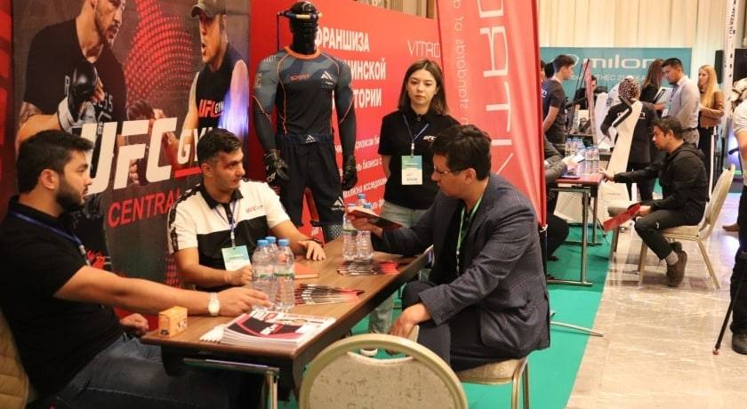

На данной выставке обсуждались перспективы франчайзинга в Узбекистане, актуализация трендов торговли, опасности при выходе франшизы на рынок, предложения логистических компаний в данной сфере деятельности, преимущества франшиз и способы выведения узбекских брендов на мировой уровень.

Это мероприятие стало замечательной возможностью для обеих сторон наладить выгодные отношения, отыскать успешных и стабильно возрастающих покупателей и осведомление сервисных фирм о собственных предложениях и критериях для предпринимателей.[3]

**Подборка российских франшиз для открытия в Узбекистане**

На сегодняшний день рынок Узбекистана стремительно растет. Многих инвесторов привлекает тот факт, что в стране практически нет международных гигантов, с которыми было бы сложнее конкурировать. Следовательно, бизнес стремятся открывать как местные жители, так и приезжие из других стран.

Наличие крупных городов, таких как Ташкент, Самарканд, Бухара и другие - способствует тому, что для рынка страны могут подойти множество франшиз. В том числе российские франшизы.

Для выбора франшизы в качестве ведения бизнеса в Узбекистане следует ориентироваться на несколько факторов:

1) Стоимость. Следует учитывать все виды инвестиций, начиная с самого запуска и дальнейшего развития компании;

2) Опыт. Нужно учитывать тот факт, что не только международные франшизы могут стать прибыльными, но и только выходящие на рынок новые виды деятельности;

3) Услуги. Сюда включается полное обучение от управляющей компании.

Ниже представлена небольшая подборка российских франшиз для открытия в Узбекистане, которые могут быть прибыльными и успешными следуя из всего вышеупомянутого:

* Академия гениев. Франшиза представлена в виде школы для детей в возрасте от 6 до 18 лет, которых будут обучать дополнительному образованию, развивать их потенциал и подготовят их к профессиям будущего. Основной упор делается на обучение детей робототехники и программированию;

**Рисунок 2. Академия гениев**



* Советская аптека. Франшиза аптеки представлена в виде ассортимента востребованных лекарств от поставщиков из стран Азии, Америки и Европы. Известна тем, что является популярной сетью аптек с низкими ценами на товары;

**Рисунок 3. Советская аптека**



* CyberX. Франшиза киберспортивного клуба, в которых можно играть в современные игры, участвовать в турнирах и тренироваться в кибер дисциплинах. Является международной сетью киберспортивных центров.

**Рисунок 4. CyberX**

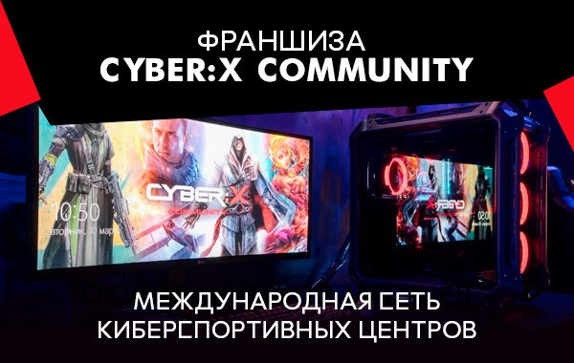

Примеров российских франшиз для запуска в стране существует очень много. Успех и достижение поставленной цели будет зависеть лишь от правильности ведения бизнеса и использования всех предоставляемых услуг, ну и, конечно же, от спроса потребительского рынка, на котором франчайзер собирается продвигать свое дело и расширяться. [4]

**ЗАКЛЮЧЕНИЕ**

В современном обществе меняются предпочтения, и развитие франчайзинга, как одного из видов бизнес деятельности стремительно развивается. Он способствует развитию как социальному, так и экономическому. Создаются дополнительные рабочие места, привлекается больше инвестиций для развития деятельности, как местных, так и иностранных, увеличивается рынок путем размещения своих товаров и услуг, обеспечивается дополнительная прибыль и доход в бюджет страны, происходит оборот денежных средств, появляется возможность выхода на мировой уровень, следовательно, возможность увеличения узнаваемости бренда и страны.

Таким образом, данное исследование определяет влияние различных видов и форм франчайзинга на местные сообщества, включая влияние на потребительский рынок, развитие предпринимательских способностей, повышение осведомленности о понятии "франчайзинг", воздействие на экономику страны.

Одним словом, франчайзинг - это, пожалуй, одна из тех сфер развития предпринимательских и бизнес способностей, которые были так необходимы для развития нашей экономической деятельности и для увеличения узнаваемости Узбекистана не только в пределах стран СНГ, но и в других странах мира.

**СПИСОК ИСПОЛЬЗОВАННОЙ ЛИТЕРАТУРЫ**

1. Steven Spinelli Jr., Robert M. Rosenberg, Sue Burley. Franchising: Pathway to Wealth Creation. - M. : " Williams", 2006. - S. 384.

2. Lukyanov A. (June 16, 2021). Franchising in Uzbekistan/ Why is it needed and what are its advantages. Online edition of Spot.uz

3. The editorial office of the newspaper "Yangi O`zbekiston" ( October 4, 2022). Tashkent hosted the First International Franchise Exhibition in Uzbekistan

4. Zvyzgin E. (October 21, 2022). 50 franchises for starting a business in Uzbekistan. Online service for selling franchises Businessman.ru

5. Maksimova A.N., Ivanov N.N. (2013). Franchising strategies in modern conditions of functioning of organizations in the service sector. CyberLeninka, open access scientific library

6. Nuances of drawing up an agreement between objects and subjects of international franchising. Internet magazine for entrepreneurs Sdengami.ru

7. Samanov A.A. (2019). Franchising as a form of entrepreneurship development in Uzbekistan. CyberLeninka, open access scientific library